
В ГБПОУ «Макеевский профессиональный техникум» 05.09.2023 г. мастер производственного обучения гр. № 11 Коротченкова Л.И. в соответствии с планом воспитательной работы и Рабочей программой воспитания на сентябрь 2023-2024 уч. года провела мероприятие, посвященное Международному Дню благотворительности.
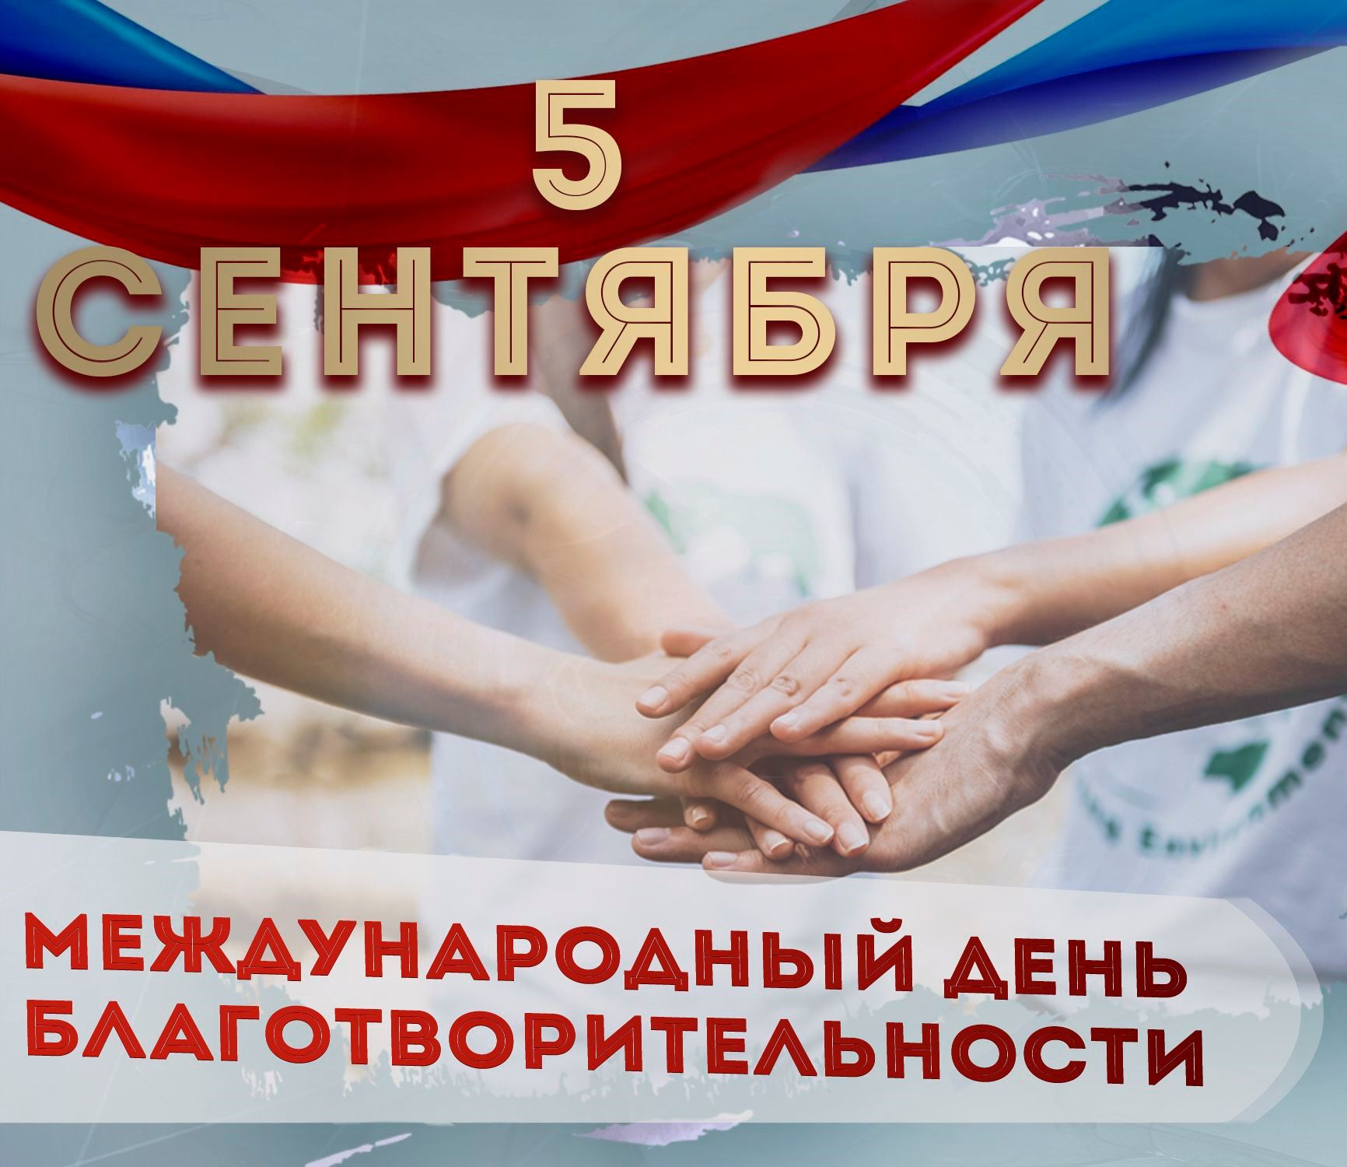Международный день благотворительности отмечается каждый год 5 сентября во многих странах мира, включая Россию. Главная цель – привлечь внимание общества к значимости благотворительности, к помощи тех, кто в ней нуждается, и поощрению их участия, независимо от социального статуса, возраста, национальности.

5 сентября – Международный день благотворительности
Рассмотрим цели, которые преследует Международный день благотворительности:
- Содействие развитию культуры благотворительности – стимулирует интерес людей, поддерживает добровольные действия всех, кто хочет внести свой вклад.
- Популяризация информации о проблемах, соответственно – формирование более ответственного отношения к окружающей среде и обществу, в целом.
- Сбор пожертвований: Поощрение граждан и юридических лиц сделать пожертвования в благотворительные фонды, акции, проекты и программы.
- Волонтерство – бесплатная работа, при которой люди предоставляют время, усилия и навыки для помощи другим или поддержки инициатив. Волонтеры работают без материальной выгоды, а их мотивация основывается на исключительном желании помочь.
- Поддержка благотворительных фондов, которые занимаются разными задачами с целью оказать реальную помощь в сборе денежных средств.

История международного дня благотворительности
Впервые инициативы праздновать Международный день благотворительности поступила от правительства Венгрии. Дата была приурочена к дате смерти матери Терезы, которая всю жизнь помогала бедным, нищим, больным людям.

Кто такая мать Тереза?
Мать Тереза (Агнес Гонзха Бояджиу) – это миссионерка, религиозная деятельница из Албании. Родилась 26.08.1910 года в Скопье (сегодня город находится в составе Северной Македонии) и умерла 05.08.1997 года в Калькутте, Индия.
В 1928 году Мать Тереза присоединилась к сестрам Лоретанского Ордена (Ирландия) и получила имя Мария Тереза. В 1946 году покинула стены монастыря и уехала в Калькутту, чтобы заниматься служением бедным и больным. Изначально занималась благотворительностью в Индии, а впоследствии – и в других странах.
Мать Тереза основала Миссию милосердия, которая позже превратилась в Орден Миссионеров Милосердия. Она оказывала помощь бездомным, голодающим, бедным, больным, умирающим детям и взрослым. Ее служение распространилось на многие страны, включая Россию, она стала символом веры и сострадания. Мать Тереза получила множество наград (например, Нобелевскую премию мира 1979 года).

Повестка устойчивого развития общества
Страны ООН поддержала инициативу и на 67-ой сессии включили праздник в официальный список, одобрив резолюцией 67/105. В 2015 году ООН приняла текст Повестки устойчивого развития общества – сегодня документ включает 17 целей и позволяет добиться развития общества до 2030 года (подпись поставили 193 страны).
Рассмотрим некоторые из этих целей:
- потребность в пище, безопасность продовольствия, улучшение питания;
- доступ к воде и санитарии для всех, эффективное использование ресурсов;
- обеспечение здоровой жизни и благополучие всех возрастных групп;
- поощрение равенства полов, гендерное равенство, укрепление прав женщин;
- стабильный рост экономики, обеспечение доступа к качественному образованию, полная занятость и достойная работа для всех;
- строительство инфраструктуры, развитие промышленности и инноваций;
- срочные меры для борьбы с изменением климата и его последствиями;
- устойчивое использование сухопутных экосистем, управление лесной территорией, остановка деградации почвы, потери биоразнообразия и другие цели.

Международный день благотворительности 2023
Сегодня благотворительность в России продолжает развиваться, чему способствовала долгий исторический процесс. Вспомним кратко основные моменты.
Еще в древнем русском праве и быту было распространено понятие «милостыня», как поддержка бедных и нуждающихся лиц. Преимущественно церковь, дворянство и торговцы вносили вклад в процесс, поддерживали благотворительные организации.
Первые шаги к официальному учреждению процесса стал период правления Петра I. В 1701 году учреждена первая больница для бедных и больных, затем были созданы другие социальные учреждения. В период правления императоров благотворительность продолжала развиваться. Во времена СССР благотворительность оказалась сильно ограничена, более подходящее слово – «подавлена». Частное направление благотворительности запретили, социальные программы финансировались государством.
В 1990-х гг. начался новый этап благотворительности в России, который актуален до сих пор. Сегодня работает много благотворительных фондов, которые помогают в разных сферах: медицина, образование, защита прав детей, защита окружающей среды. В будущем актуальными направлениями будут: фандрайзинг, краудфандинг, спонсорство.

Международный день благотворительности: мероприятия
В преддверии праздника благотворительный фонд «Анна Мария» проводит акцию «сделаем добро вместе». Независимо от даты в календаре, мы оказываем помощь нашим подопечным – производим оплату операций, закупаем лекарства и оборудование для лечения, оплачиваем счета на прохождение реабилитации детей и т.д.
Также в сентябре мы организовываем еще две благотворительные акции – «Слова надежды» в преддверии Международного дня глухих (24 сентября) и «Здоровое сердце» в преддверии Всемирного дня сердца (29 сентября). В любой момент вы можете сделать пожертвование в пользу одного из подопечных на сайте. Мы поддерживаем культуру благотворительности и призываем вас не оставаться в стороне, а регулярно жертвовать!

Как еще можно помочь?
Если у вас нет возможности делать пожертвования, вот несколько способов, как вы можете помочь в Международный день благотворительности:
- волонтерство – принимайте участие в мероприятиях от волонтеров;
- распространение информации – расскажите своим друзьям и знакомым о важности благотворительности, поделитесь информацией в социальных сетях;
- сбор вещей – организуйте сбор вещей, продуктов питания, предметов первой необходимости для тех, кто в них нуждается, но не имеет на это средств;
- помощь благотворительному фонду – мы открыты для сотрудничества с людьми, которые разделяют наши интересы и принципы работы;
- купить товары с социальным эффектом – поддерживайте компании, которые вкладывают часть выручки в благотворительные, а также социальные инициативы.


